**ТРИ КАНОНА НА НАРОДНЫЕ СЛОВА**

Музыка Е.Подгайца

**1. ПРОМЕНЯЛА ПАРАСКОВЬЯ КАРАСЯ**

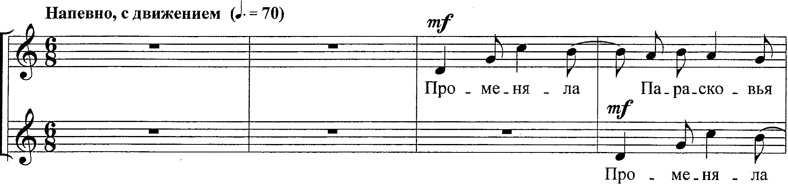

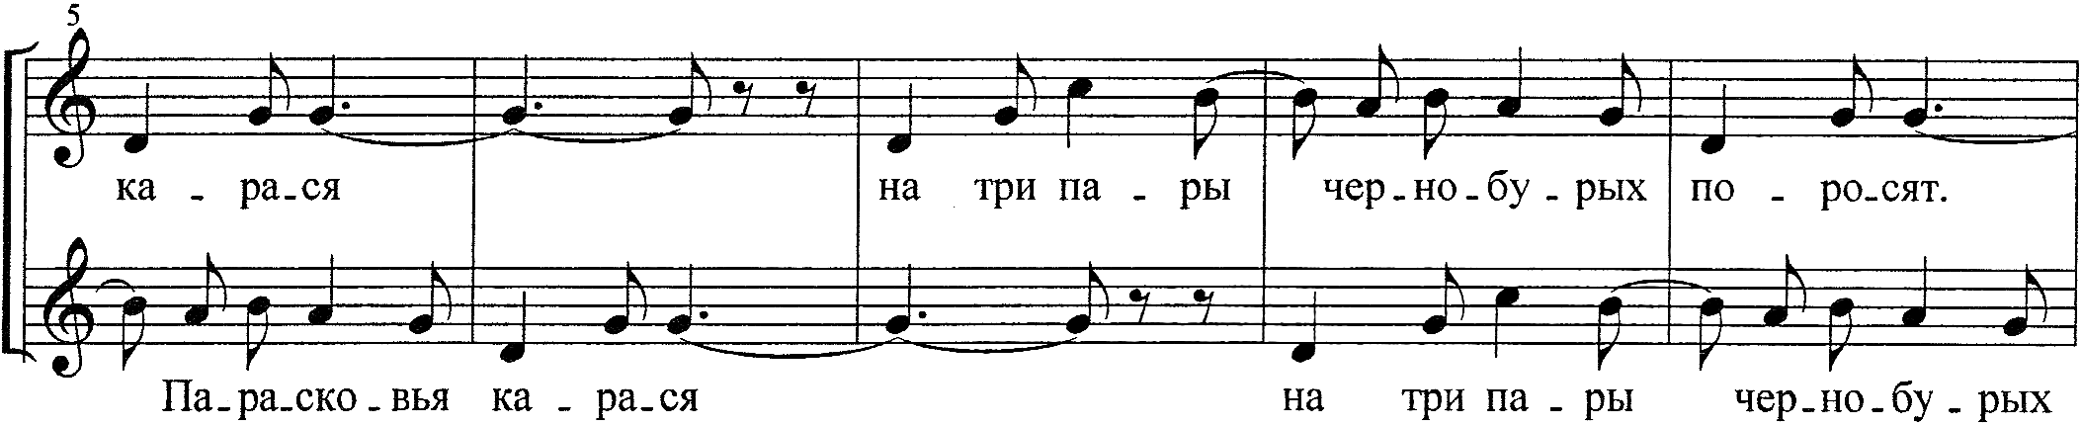

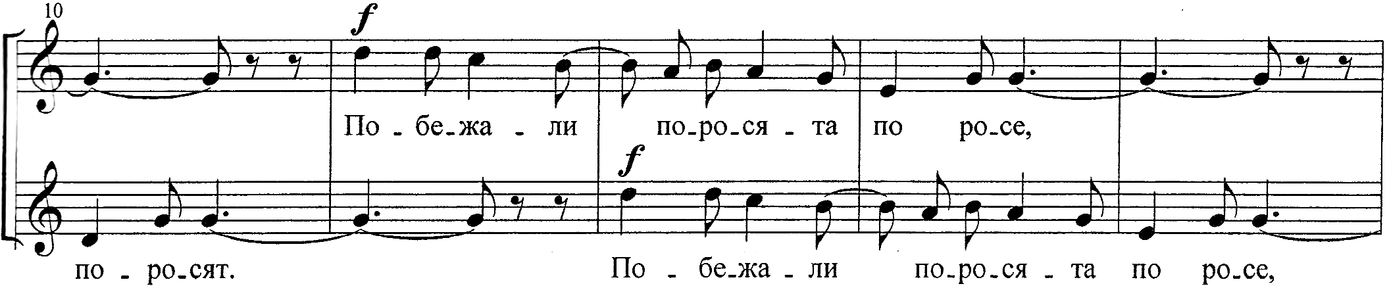

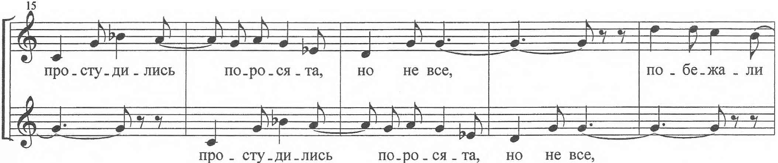

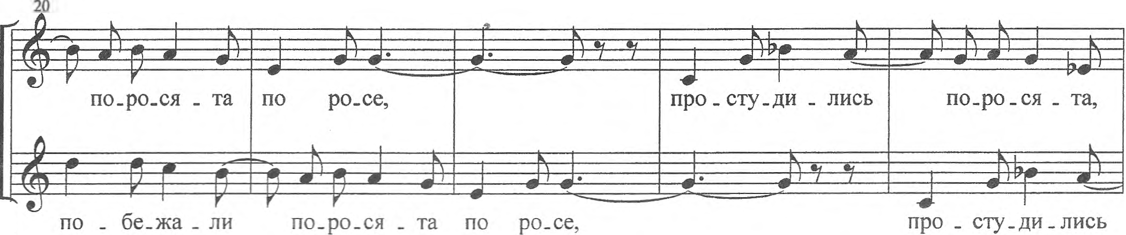

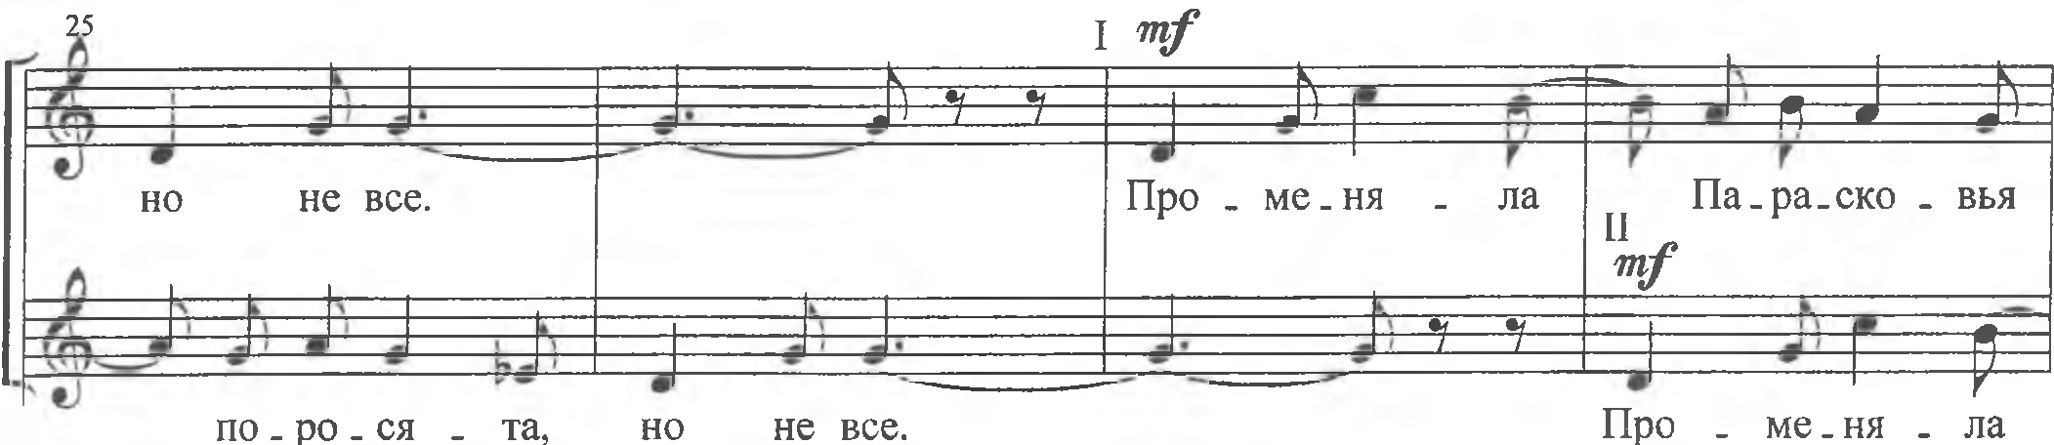

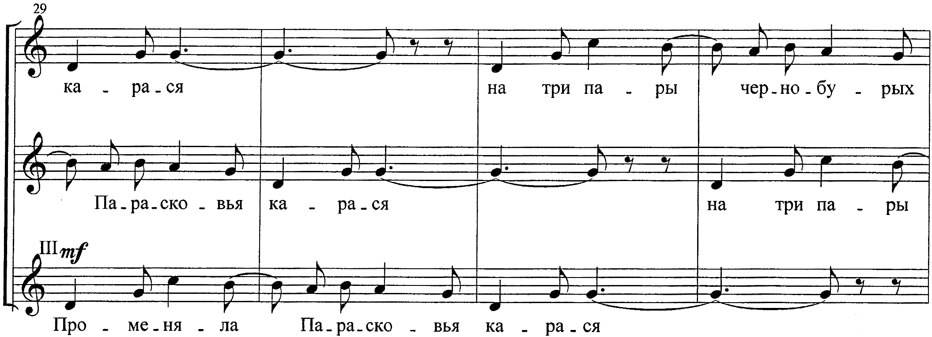

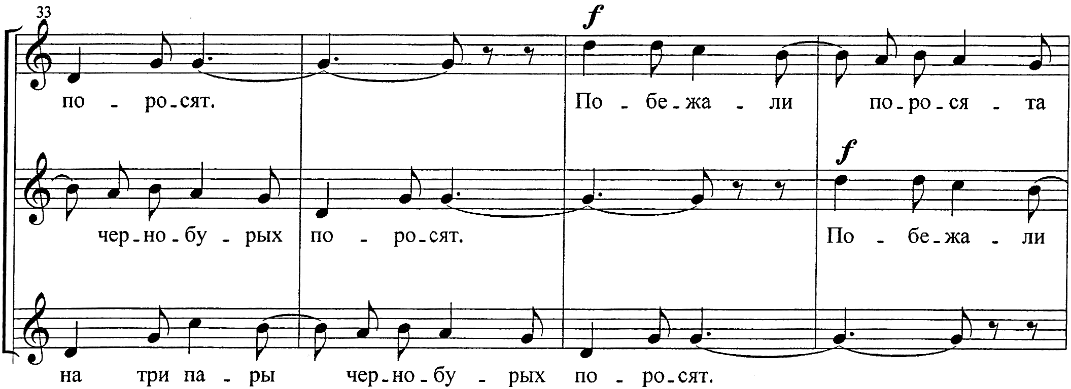

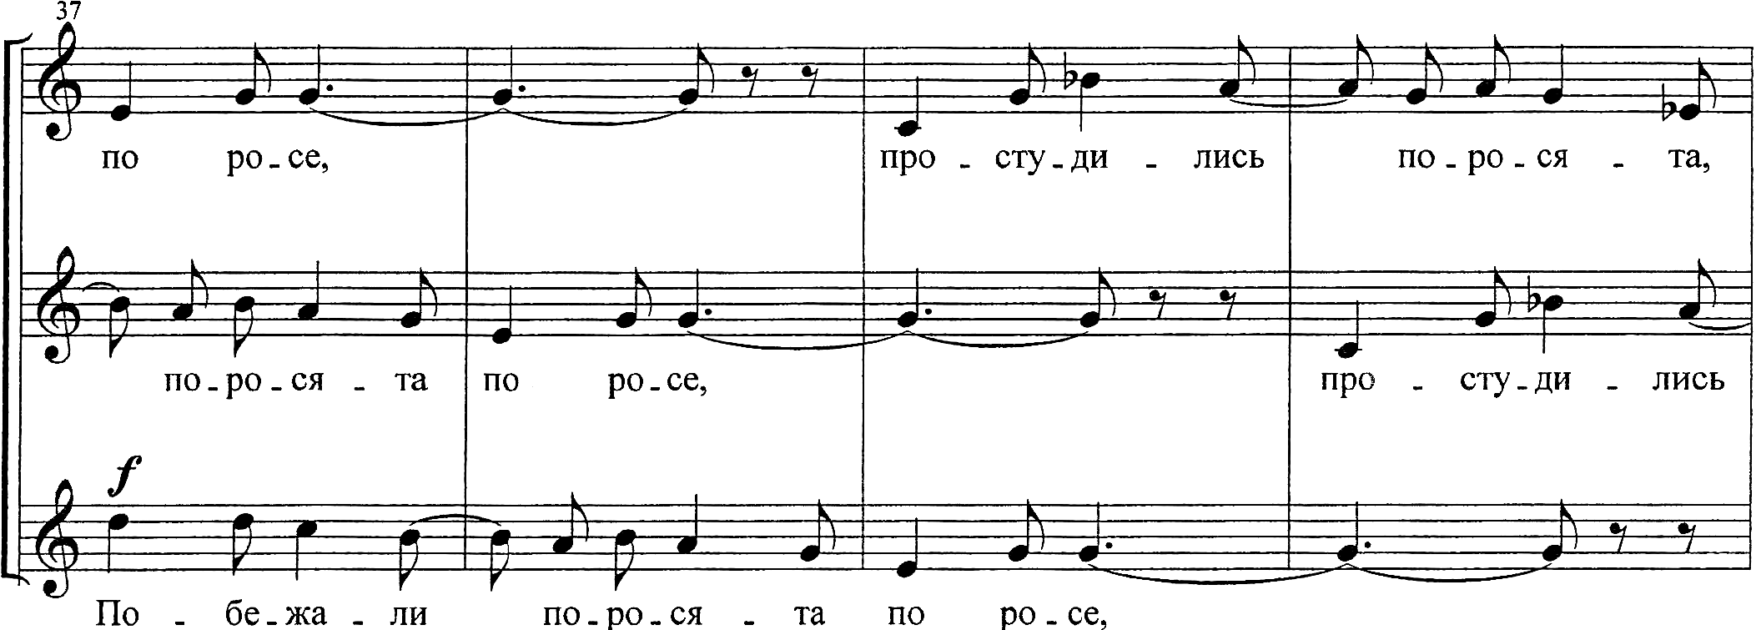

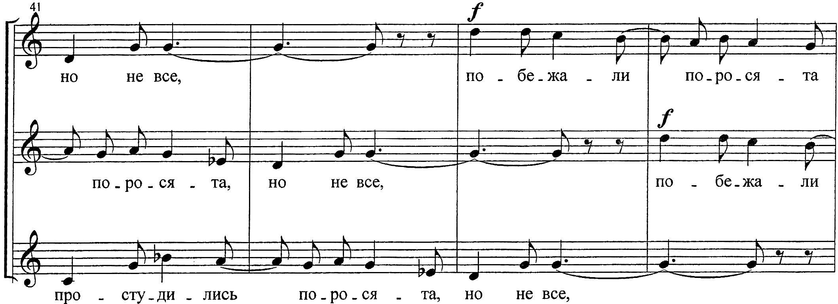

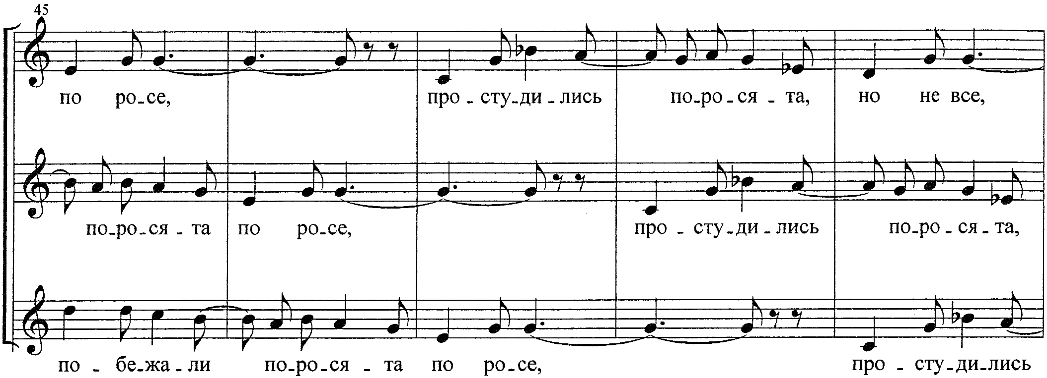

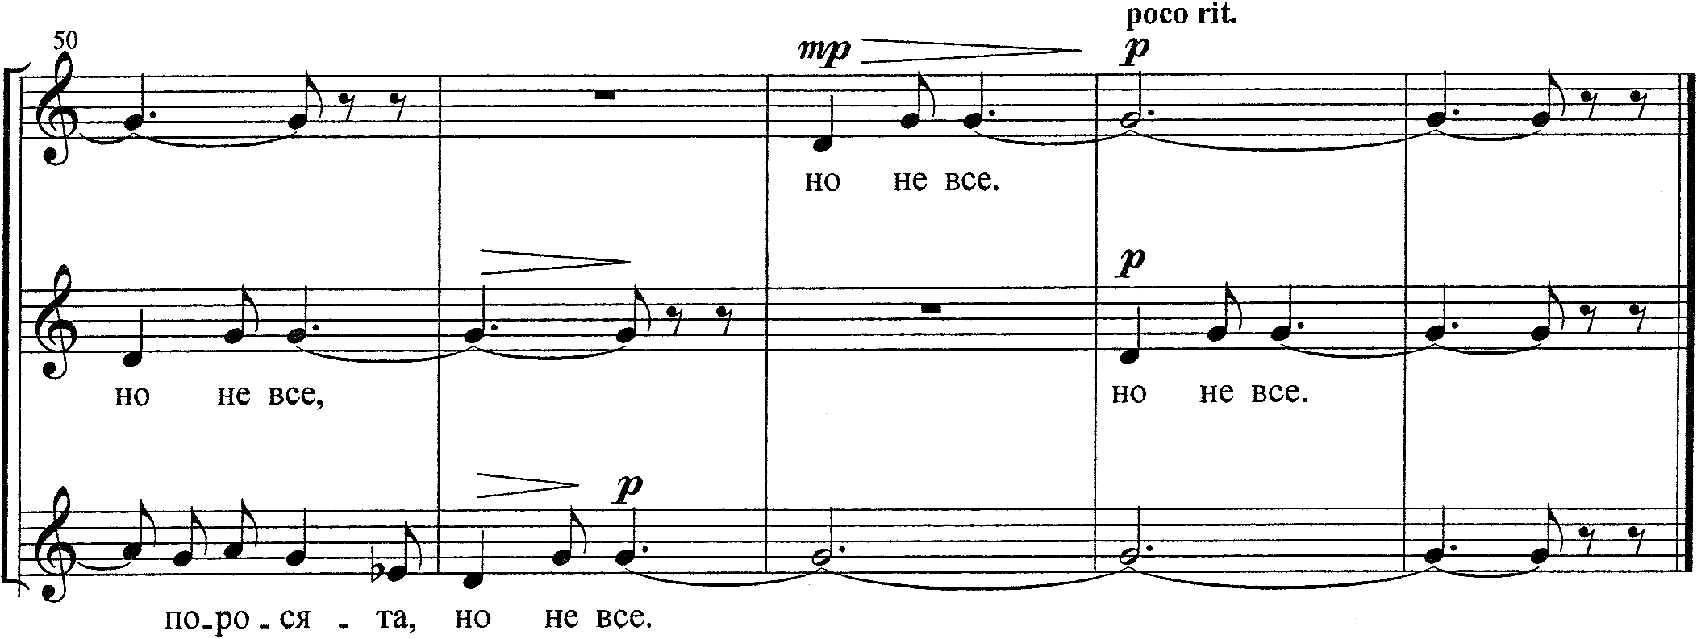

**ТРИ КАНОНА НА НАРОДНЫЕ СЛОВА**

Музыка Е.Подгайца

**1. ПРОМЕНЯЛА ПАРАСКОВЬЯ КАРАСЯ**

